ПРИЛОЖЕНИЕ
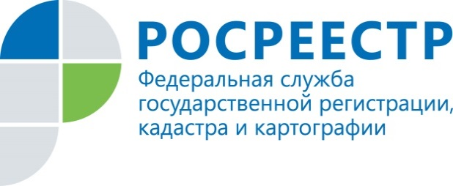
по Удмуртской Республике
ПРЕСС-РЕЛИЗ
15.07.2019 г.

Личный прием граждан проведет 13 августа руководитель Управления Росреестра по Удмуртии

13 августа 2019 года руководитель Управления Росреестра по Удмуртской Республике Фарида Зворыгина проведет очередной личный прием граждан. Мероприятие пройдет с 15.00 до 17.00 в приемной Президента Российской Федерации в Удмуртской Республике по адресу: Ижевск, улица Пушкинская, 214, контактный телефон: (3412) 631–683. При себе необходимо иметь паспорт.

Жители Удмуртии смогут лично задать вопросы руководителю и получить на каждый из них исчерпывающий ответ. Напомним, к главе регионального Росреестра можно обратиться с проблемами при проведении учетных действий в отношении недвижимого имущества, государственной регистрации прав, оспаривании кадастровой стоимости недвижимости, получении сведений из Единого государственного реестра недвижимости (ЕГРН), государственного земельного надзора, в том числе назаконного захвата земель. Вместе с тем заявителей проинформируют о преимуществах использования электронных сервисов для получения услуг Росреестра. Стороны вправе обсудить и другие темы в рамках полномочий Управления Росреестра по Удмуртской Республике.

К числу функций, которые осуществляет ведомство, также относятся землеустройство, мониторинг земель, геодезия и картография, государственный геодезический надзор, контроль (надзор) за деятельностью СРО оценщиков и арбитражных управляющих и другие.

Предварительная запись на личный прием к Фариде Зворыгиной осуществляется по телефону Управления Росреестра по Удмуртской Республике: 8 (3412)78-37-10 и по электронной почте: 18_upr@rosreestr.ru.

Контакты для СМИ
Пресс-служба Управления Росреестра по Удмуртской Республике
8 (3412)78-63-56
pressa@r18.rosreestr.ru
https://rosreestr.ru
https://vk.com/club161168461
г.Ижевск, ул. М. Горького, 56.

